TUGAS 2
- Succses

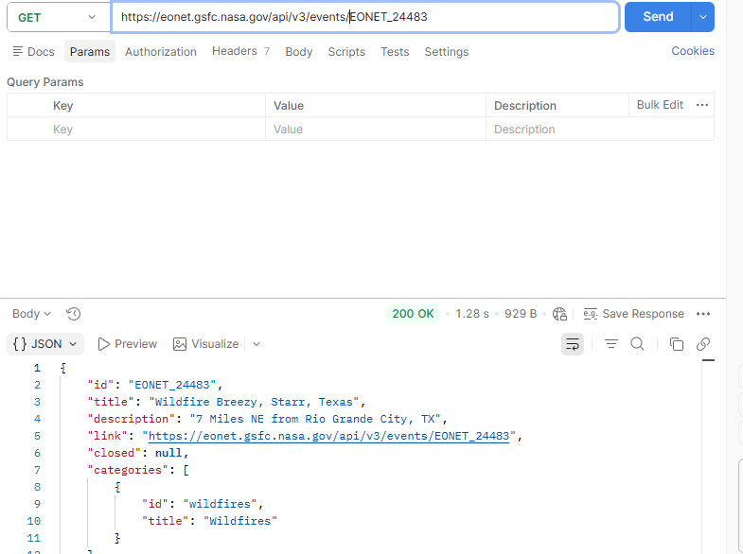

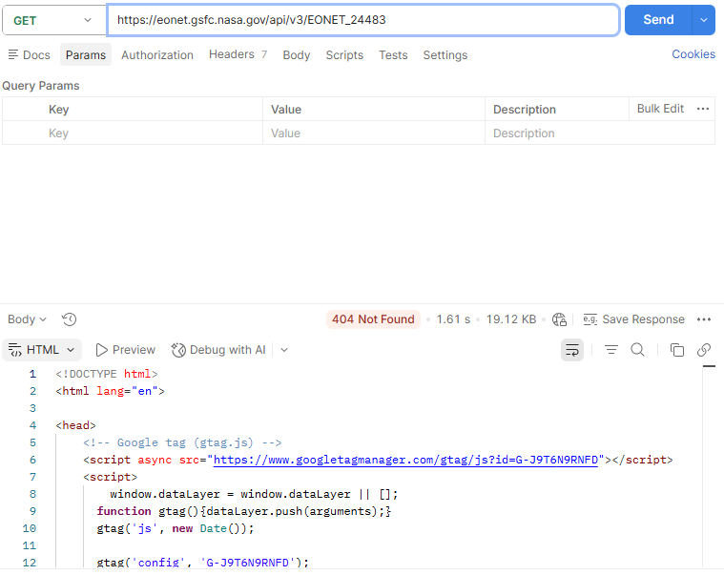
- Gagal
- GET /api/events
↓
Berhasil → 200 + JSON

GET /api/events/{id}
↓
Ditemukan → 200 + JSON
Tidak ditemukan → 404 + JSON

API menggunakan method GET untuk operasi pengambilan data
karena endpoint yang diuji tidak melakukan perubahan terhadap
data. Response menggunakan format JSON agar dapat diproses
oleh client seperti Postman.

Status code digunakan untuk menunjukkan hasil operasi. Status
200 digunakan ketika request berhasil diproses, sedangkan
status 404 digunakan ketika resource yang diminta tidak
ditemukan.

Keputusan tersebut mengikuti API contract yang telah
ditentukan, yaitu endpoint GET harus memberikan response
JSON dan menggunakan status code yang sesuai dengan kondisi
request.

Pengujian dilakukan menggunakan Postman untuk memastikan
implementasi API sesuai dengan contract tersebut.

